**Тема: *Підготовка до контрольної роботи***

***Опорний конспект***

***ПОВТОРЕННЯ***

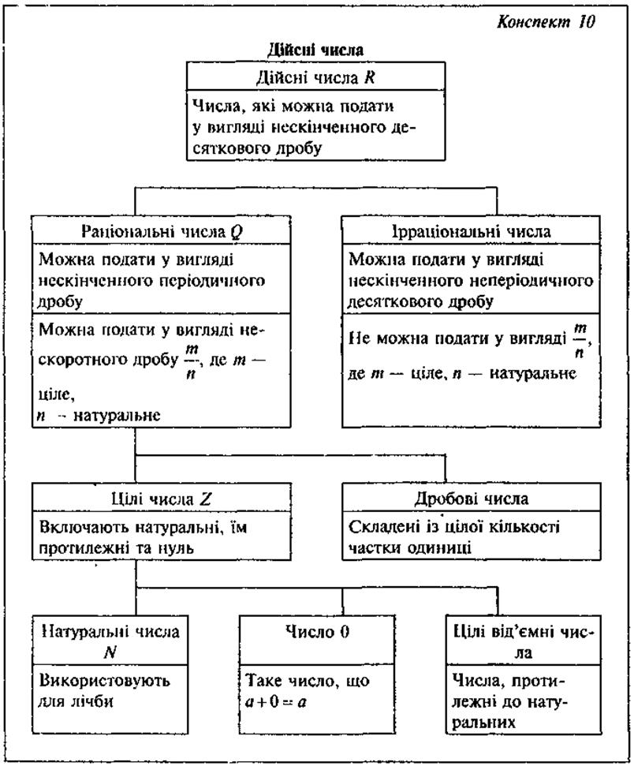

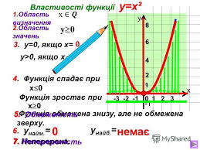

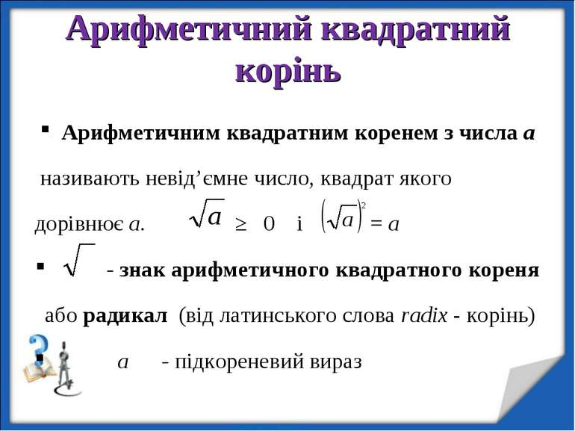

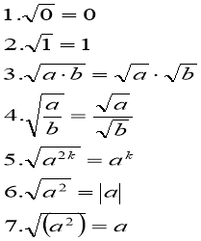

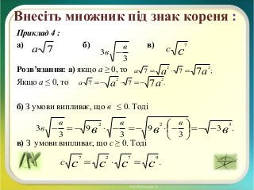

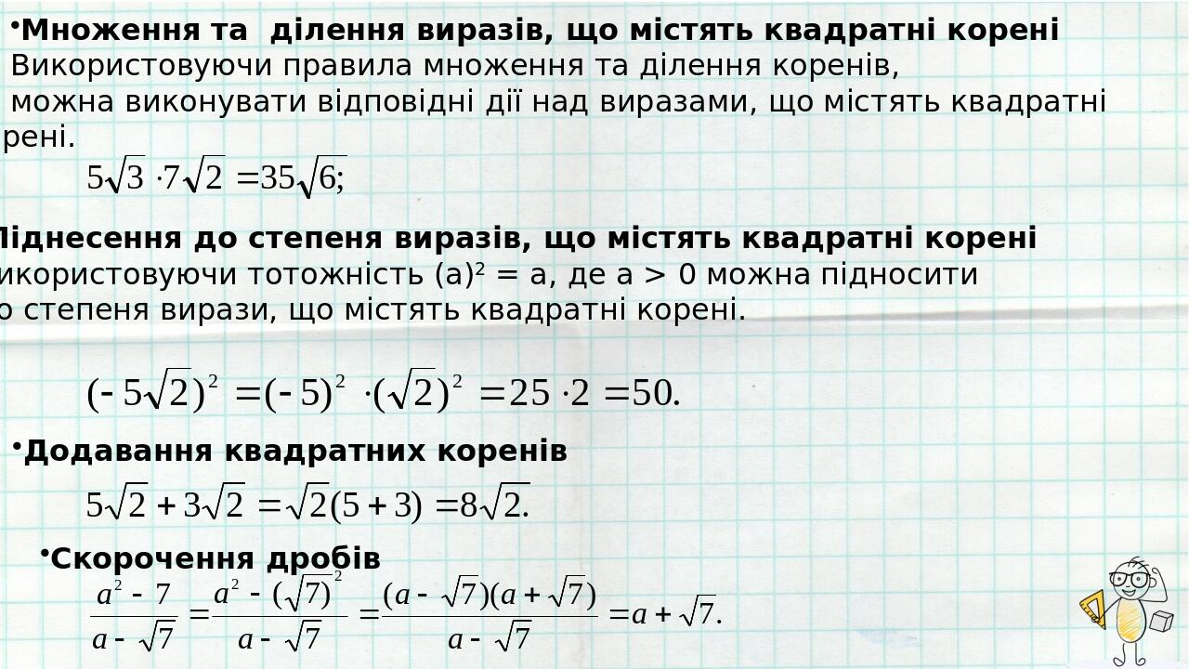

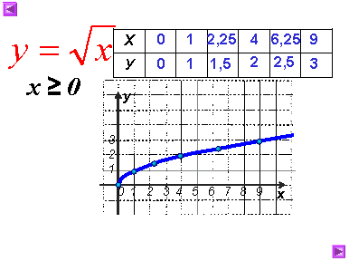

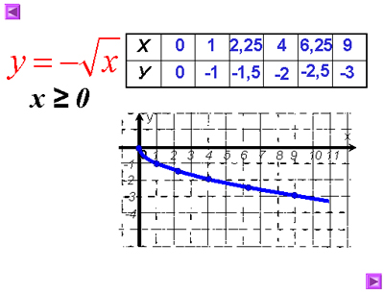

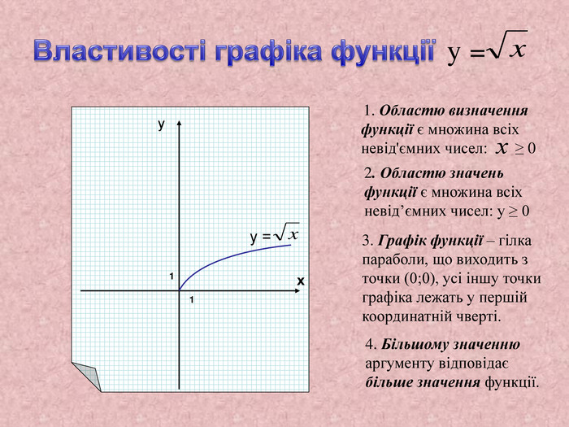

**Робота з підручником**

§ 13-19 (повторити)

**Робота з інтернет ресурсами**

[**https://youtu.be/FW1nvyG_cOE**](https://youtu.be/FW1nvyG_cOE)

[**https://youtu.be/3tf4giWLDq8**](https://youtu.be/3tf4giWLDq8)

[**https://youtu.be/y6-e1toX08E**](https://youtu.be/y6-e1toX08E)

[**https://youtu.be/3lZEWaXce2M**](https://youtu.be/3lZEWaXce2M)

**Домашнє завдання**

§ 13-19 (повторити)

